열 노출을 무엇으로 측정

UTCI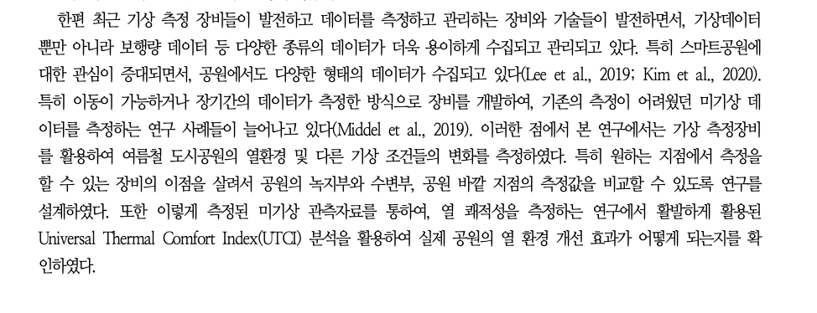

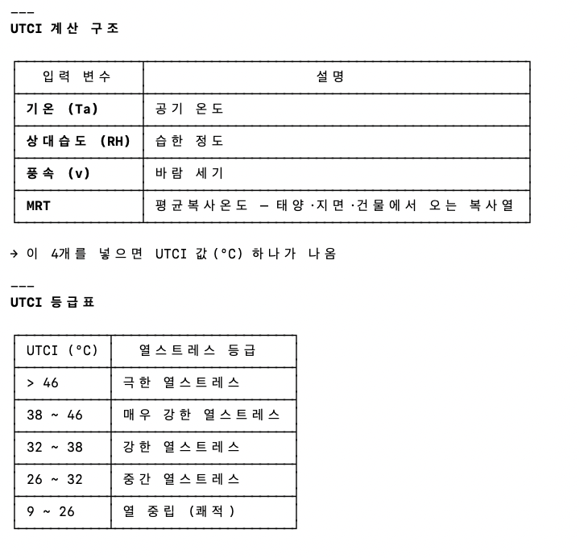

Pythermalcomfort 사용

MRT 구하기가 포인트.

